УДК 681.518.3

Кулик Я.А., к.т.н., ст. викл. кафедри АІВТ, ВНТУ
ЗАСТОСУВАННЯ ТЕХНОЛОГІЇ «ІНТЕРНЕТ ДЛЯ РЕЧЕЙ» ДЛЯ ІНФОРМАЦІЙНО-ВИМІРЮВАЛЬНОЇ СИСТЕМИ
Ключові слова: Інтернет для речей, інформаційно-вимірювальна система, інтелектуальні системи, обробка вимірювальних даних.

IDC [1] встановив етап з деякими загальними ідеями щодо майбутнього напряму цифрового перетворення:
- витрати IoT до 2020 року складуть $1,3 трлн., при цьому найуспішніший виробничий сектор складе 22% [2].
- до 2019 року 43% даних IoT буде оброблено з використанням хмарних технології [3].
- зв'язки між речами(Things) досягнуть 30 мільярдів кінцевих точок до 2020 року, і до 2025 року ця цифра може досягати 80 мільярдів [4].
- більше половини витрат на ІТ будуть завдяки бізнес-лінії (LOB) [5].
Серед цих змін підприємства також значно переносять свої цифрові стратегії. Кірк Кемпбелл, президент і головний виконавчий директор IDC, заявив, що вже третина ВВП вже оцифрована, і цифровий буде основою того, що компанії постачають своїм клієнтам до 2020 року. Він також зазначив, як хмара розвивається до версії 2.0, де краю та розподілена обробка стають важливими факторами в загальній цифровій інфраструктурі. Кемпбелл також підкреслив, що IoT буде продовжувати бути вертикалізованим (рис. 1).
Аналогові дані представляють собою природний і фізичний світ і всюди або, інакше кажучи, є частиною всього; світло, звук, температура, напруга, радіосигнали, вологість, вібрація, швидкість, вітер, рух, відео, прискорення, частинки, магнетизм, струм, тиск, час і місце розташування. Це найстаріший, найшвидший і найбільший з усіх великих даних, але це виклик IT, оскільки він має більше двох значень, які мають цифрові дані.
Датчики і пристрої IoT завжди з'єднується, "безперервне з'єднання" для продуктів і користувачів дає основні переваги:
- моніторинг даних в реальному часі : безперервний моніторинг, який забезпечує постійне і в реальному часі знання стану та використання продукту або користувача в ринкових або промислових умовах.
- підтримка : завдяки постійному моніторингу, тепер можна натискати оновлення, виправлення, виправлення та управління, коли це потрібно.
Вимірювання і підключення в режимі реального часу. Визначення реального часу відрізняється від людей, які не розуміють ІоТ, ніж від людей, які роблять це. Реальний час фактично починається назад на датчику або момент отримання даних. Реальний час для IoT не починається, коли дані потрапляють на мережевий перемикач або комп'ютерну систему - тоді інформація застаріла і неактуальна.
Спектр огляду вимірювання. "Спектр огляду" даних, отриманий за даними IoT, стосується його місця в п'ятифазному потоці даних: в режимі реального часу, у русі, на початкових етапах, у спокої та в архіві. Нагадаємо, що реальний час для ІТ на датчику або точці придбання та аналітики потрібні для визначення негайної реакції системи управління та відповідного коригування, наприклад, у військових програмах або точних робототехніках. На іншому кінці спектра, архівні дані в центрі обробки даних або хмарності можуть бути отримані для порівняльного аналізу з новими даними в русі, щоб отримати уявлення про сезонну поведінку турбіни, що виробляє електричну енергію. Отже, розуміння великих даних в IoT може бути витягнуте за спектром часу та місця розташування.
Безпосередність виміряних даних проти глибини інформативності. Завдяки сучасним традиційним рішенням комп'ютерів та IoT, існує компроміс між швидкістю та глибиною. Тобто можна отримати негайний "Час для розуміння" на початковій аналітиці, такі як порівняння температури або швидке перетворення Фур'є, щоб визначити, чи обертаються колеса на трамваї призведе до нещасного випадку, що загрожує життю. Безпосередній час для розуміння має вирішальне значення. На іншому кінці спектру - це час, необхідний для отримання глибокого аналізу даних для розуміння процесу.
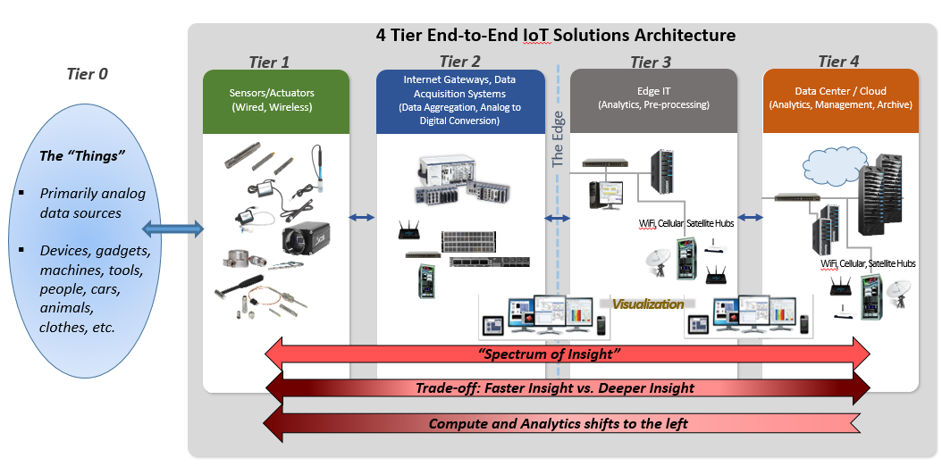
Рис. 1. Загальна архітектура інформаційно-вимірювальної системи з використанням технології «Інтернет для речей»

Зсув ліворуч на шкалі «Безпосередність виміряних даних проти глибини інформативності».
Розглянемо взаємовиключну мету отримання як негайної, так і глибокої розуміння, як було обговорено вище. Задача отримати як негайне, так і глибоке розуміння даних призведе до вишуканого аналізу високих показників і аналізу даних, що зазвичай зберігається для обласного або центра обробки даних (Tier 4 в рішенні IoT, рис. 1), для переміщення вліво від кінця.
Інфраструктура рішень IoT. Детальні і громісткі обчислення для аналізу даних будуть розташовані ближче до джерела даних, в точці збору та накопичення даних в датчиках (Tier 1) і мережевих шлюзів (Tier 2).

Список літературних джерел:
- IDC Information. Industry Clouds, and the Next Industrial Revolution // DR2017_GS2_SL, February 2017.
- Chaouchi, Hakima. The Internet of Things / Chaouchi, Hakima, London. - Wiley-ISTE, 2010.
- Maraiya Kiran. Wireless Sensor Network: A Review on Data Aggregation / Kiran Maraiya, Kamal Kant, Nitin Gupta // International Journal of Scientific & Engineering Research. - Volume 2, Issue 4, April 2011.
- Weber. Internet of Things: Legal Perspectives / Weber, Rolf H., Romana Weber. - Berlin: Springer, 2010.
- Poslad. Ubiquitous Computing Smart Devices, Smart Environments and Smart Interaction. Poslad, Stefan. - Wiley, 2009. - ISBN 978-0-470-03560-3.

